函
受文者 | ： | 國際扶輪3490地區各扶輪社
發文日期 | ： | 100年10月21日
發文字號 | ： | 國扶辦字第2011018號
附 件 | ： | 活動宣傳文宣
主 旨 | ： | 國際扶輪3490地區舉辦“愛的輪轉~懷念老歌慈善演唱會”，函請各社社友踴躍參加。
說 明 | ：

一、為擴大推廣RI年度服務工作重點之一「鞏固我們的家庭」，國際扶輪3490地
區擬定於12月23日假新北市政府多功能集會堂，舉辦“愛的輪轉~懷念老歌慈善演唱會，推廣社友邀請家眷共襄盛舉，建立幸福美滿家庭。

二、演唱會活動贊助款將挹注新北市政府、基隆市政府、宜蘭縣政府、花蓮
縣政府之社會局（處）採購物資捐助所轄低收入戶居民之用，以達「人道關
懷、行善天下」之服務宗旨。

三、活動宣傳文宣如附件一，敬請各社將其刊登於社刊上並鼓勵社友踴躍參加。
演唱會日期:民國100年12月23日
時間:18:00入場；19:00開演
地點:新北市政府3F多功能集會堂

正本：受文者
副本：總監當選人、總監提名人、前總監、各分區助理總監、地區副秘書

2011-2012年 度 地 區 總 監 | 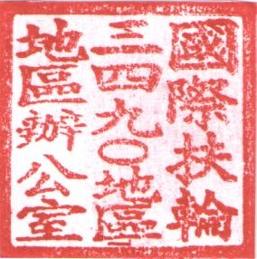  蕭 慶 淋
慈善演唱會籌備委員會主委 | 王 振 榮

